Районный экологический фестиваль
«Земля – наш общий дом»,
посвященный году охраны окружающей среды
26 апреля 2013 г. состоялся районный экологический слет, который подвел итоги районного фестиваля.
В слете участвовало 11 ОУ, 55 школьников. В ходе слета проходили конкурсы: экологических агитбригад:
1 место – команда «Сурок» Октябрьской СОШ
2 место – команда «Юный эколог» ДП и Ш
3 место – команда «Экологический бумеранг»
конкурс экологических проектов:
1 место – команда «ЗЕМЛЯнички», Н-Гумбетовская СОШ
2 место – команда «Юный эколог», ДП и Ш
3 место – команда «Экологический бумеранг», Н-Никитинская СОШ.
По итогам участия в районных экологических акциях, конкурсах, проектах, в районном экологическом фестивале «Земля - наш общий дом» были определены лучшие образовательные учреждения:
1 место - Дом пионеров и школьников
2 место - Октябрьская СОШ
3 место - К-Октябрьская СОШ.
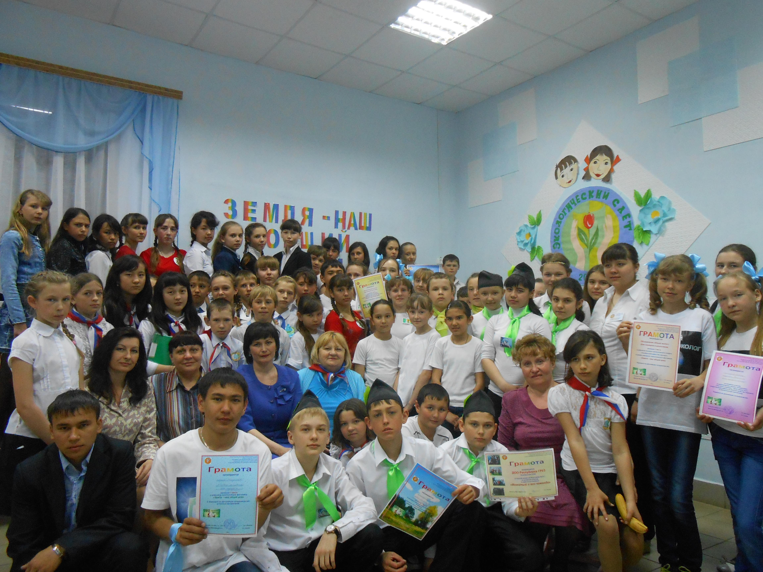

Итоги заочных конкурсов
в рамках районного экологического фестиваля
«Земля – наш общий дом»

Литературный конкурс «Наш дом – планета Земля»
участников 51, работ 53, ОУ 14 (Булановская, К-Октябрьская , Н-Никитинская, Октябрьская, Уранбашская, Н-Гумбетовская, Васильевская, 2 Имангуловская, 1 Имангуловская, В-Гумбетовская, Бродская, Междугорная,Октябрьская начальная, ДП и Ш)
1 место - Габдуллин Самат, 2 Имангуловская СОШ
2 место – Байдауз Дарья, В-Гумбетовская ООШ
3 место – Стрельникова Ксения, ДП и Ш
Пикалов Николай, В-Гумбетовская ООШ
Благодарности – Хчаян Анна, В-Гумбетовская ООШ
Максимова Ангелина, Окт. нач.
Утенова Виктория, К-Октябрьская СОШ
Ишмухаметова Алина, 2 Имангуловская СОШ
Байгузин Вадим, Октябрьская СОШ
Грубская Катя, Октябрьская СОШ
Сегида Ангелина, Окт. нач.
Конкурс экологического плаката со слоганом на тему "Октябрьский район без мусора!".
работ 15, 12 ОУ. (Булановская, К-Октябрьская , Н-Никитинская, Октябрьская, Уранбашская, Н-Гумбетовская, Н-Троицкая, 2 Имангуловская, 1 Имангуловская, Бродская, Октябрьская начальная, ДП и Ш)
1 место - Н-Гумбетовская СОШ
2 место – Новотроицкая СОШ
3 место – «Юный эколог», ДП и Ш
Конкурс поделок из бытовых отходов «Бытовым отходам – вторая жизнь». Тема Конкурса – вторичное использование упаковки и других промышленных и бытовых отходов. Конкурсные работы должны быть изготовлены из отходных материалов и мусора, т.е. из тех вещей, которые не могут быть использованы по своему первоначальному назначению (пластиковые бутылки, мешки, банки, картонные коробки и др.). Техника исполнения произвольная. Форма представления конкурсных работ – поделки и конструкции (выполненные из твердых бытовых и промышленных отходов, желательно приложить инструкцию по изготовлению поделки), проекты и модели.
– «Модель одежды» (предмет одежды или аксессуар, бижутерия)
работ 11, 5 ОУ (Булановская, Октябрьская, Уранбашская, Междугорная, ДП и Ш)
1 место – Умаргалиева Алина, «Фантазия», ДП и Ш.
2 место – Вадивашева Анна, Хитрова Дарья, Уранбашская СОШ
3 место – Сай Яна, Октябрьская СОШ.
– «Игрушка»
21 работа, 10 ОУ.
1 место – Муханова Жанна, К-Октябрьская СОШ
2 место – Мананников Влад, Октябрьская нач.
3 место – Коллективная работа учащихся 1 Имангуловской ООШ
– «Композиция» (панно, коллаж, настольная композиция и др. украшения)
23 работы, 8 ОУ.
1 место – Будков Дима, Октябрьская нач.
2 место – Герман Анна, Марьевская СОШ
3 место – Науменко Никита, К-Октябрьская СОШ
– «Очумелые ручки» (конструкции, устройства, для применения в быту, на отдыхе)
18 работ, 8 ОУ (Булановская, К-Октябрьская, Октябрьская,Н-Гумбетовская, 1 Имангуловская, Бродская, Октябрьская начальная, ДП и Ш)
1 место – Камынина Настя, «Мастерилка», ДП и Ш
2 место – Ючкова Надя, Окт. нач.
3 место – «Юный эколог», ДП и Ш
Скурыгин Захар, ДП и Ш
Фотоконкурс «Животные крупным планом».
61 участник, 81 работа, из 11 ОУ( К-Октябрьская, Октябрьская, Н-Гумбетовская, Васильевская, Н-Троицкая, 2 Имангуловская, В-Гумбетовская, Бродская, Октябрьская начальная, ДП и Ш)
1 место – Исанчурина Регина, 2 Имангуловская СОШ
2 место – «Юный эколог», ДП и Ш
3 место – Сулимов Дмитрий, В-Гумбетовская ООШ

Конкурс рисунков и картин "Природа - твой дом".
53 работы, 49 участников, 12 ОУ (Булановская, К-Октябрьская , Н-Никитинская, Октябрьская, Уранбашская, Н-Гумбетовская, Васильевская, Н-Троицкая, 2 Имангуловская, 1 Имангуловская, Октябрьская начальная, ДП и Ш)
1 место – Гаврилова Александра, К-Октябрьская СОШ
2 место – Сорокин Никита, Уранбашская СОШ
Ретунских Дарья, К-Октябрьская СОШ
3 место – Науменко Никита, К-Октябрьская СОШ
Верховых Илья Новотроицкая СОШ
Савчук Ольга, ОСШ.

